新光熠熠 课映初心
——记良常中学英语组2026年秋学期第一次教研组活动报道
2026 年 9 月 15 日上午第四节课，全体英语组教师共同观摩了 2026 年新入职李慧老师在七年级八班开设的 Unit2 Reading 公开课。作为一名新教师，李慧老师的这节阅读课时长 40 分钟，教学环节完整流畅，课堂氛围活跃，充分展现出较好的英语教学素养，是一节高质量的初中阅读示范课。
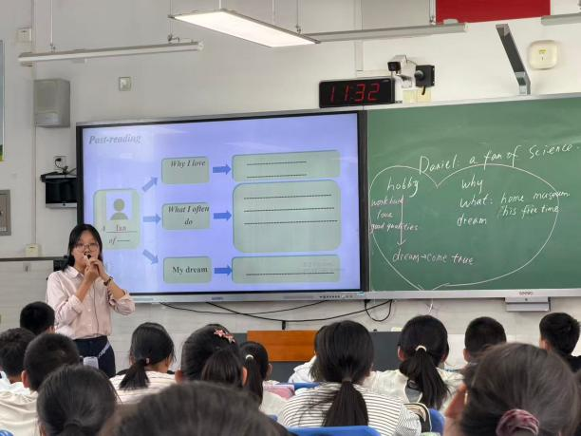
本节课围绕文本 “A fan of science” 展开，遵循读前、读中、读后的阅读课教学逻辑开展设计。读前环节，李慧老师借助视频、图片创设情境，以问题链导入本课主题，自然引出 museum、scientist 等核心词汇，激活学生已有知识储备，快速将学生带入 “爱好” 的主题情境，为后续文本阅读做好充分铺垫。
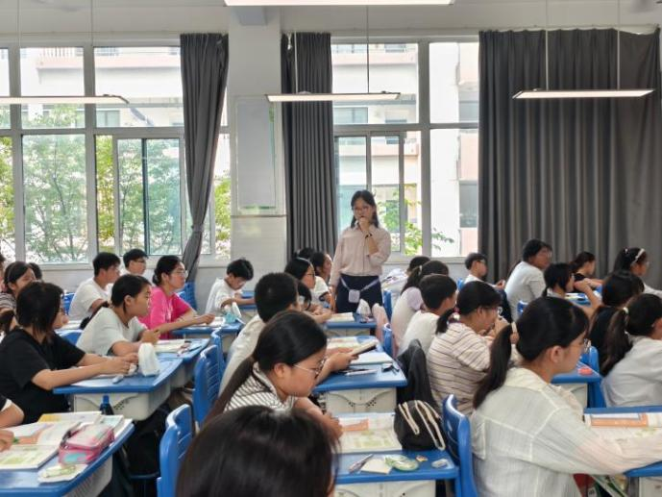
课堂全程采用全英文授课，李老师口语流利地道，课堂指令清晰简洁，为学生构建了沉浸式的英语语言环境。面对七年级八班 61 人的大班课堂，教师善于调动课堂氛围，全体学生参与热情高涨，踊跃举手作答，师生互动、生生互动充分有效。读中环节以任务链推进教学，先组织学生匹配段落主旨，梳理文章整体框架；再设置细节理解题，引导学生抓取文本关键信息；随后通过对话填空巩固重点短语，把阅读策略训练和语言知识点落实有机结合。
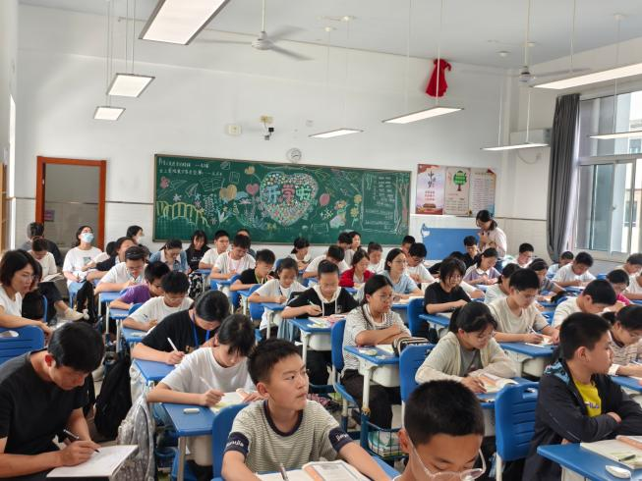
读后环节，教师安排结对对话、小组讨论活动，引导学生从课文内容迁移到现实生活，运用本课句型介绍朋友的爱好与梦想，完成语言输出，同时渗透 “爱好助力梦想” 的情感教育，落实学科育人目标。整节课节奏把控得当，40 分钟内完整完成导入、文本研读、练习巩固、迁移输出全部教学流程，时间分配科学，课堂达成度高。

本节课亮点突出，但作为新教师的展示课，仍存在可以打磨优化之处。大班授课环境下，部分性格内向学生获得展示的机会有限，可增设分层任务，兼顾不同层次学生；读后讨论环节可适当调整时长，给予学生更多思考表达的时间。
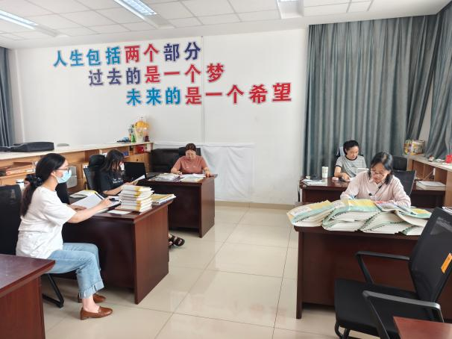
总体而言，对于一名刚入职的青年教师来说，本节课完成度令人惊喜。李慧老师教学设计层次分明，突出学生的课堂主体地位，重视阅读能力的训练，为英语组全体教师开展阅读教学提供了很好的范例。

